**Histórico da linguagem**

JavaScript é uma linguagem de programação criada em 1995 por Brendan Eich enquanto trabalhava na Netscape Communications Corporation. Originalmente projetada para rodar no Netscape Navigator, ela tinha o propósito de oferecer aos desenvolvedores formas de tornar determinados processos de páginas web mais dinâmicos, tornando seu uso mais agradável. Um ano depois de seu lançamento, a Microsoft portou a linguagem para seu navegador, o que ajudou a consolidar a linguagem e torná-la uma das tecnologias mais importantes e utilizadas na internet.

Com o grande sucesso do JavaScript, tal tecnologia evoluiu para atender às mais diversas demandas que surgiam com a evolução da internet. Atualmente, é possível não apenas desenvolver sites e aplicativos ricos, mas também aplicativos para smartphones e até mesmo programas desktop.

**Motivação para a criação da linguagem**

Como já dito anteriormente, o JavaScript foi criado na década de 90 por Brendan Eich a serviço da Netscape. Essa década foi um período de revolução, pois os browsers ainda eram estáticos. O navegador mais popular dessa época era o Mosaic, da NCSA.

A Netscape foi fundada em 1994 para explorar a Web que estava surgindo. Foi então criado o Netscape Navigator. Em pouco tempo, este se tornou o browser dominante nessa década. Muitos desenvolvedores da NCSA foram designados no projeto do Navigator.

Porém, a Netscape chegou à conclusão que a web teria que se tornar mais dinâmica, pois o Navigator tinha sempre que fazer uma requisição ao servidor para obter uma resposta no navegador. Então, em 1995, a Netscape contratou Brendan Eich para criar uma linguagem que proporcionasse isso.

A proposta inicial era a implementação da linguagem Scheme, baseada em LISP, puramente funcional, no Navigator. Porém a Netscape tinha projetos anteriores em conjunto com a Sun Microsystems para colocar sua mais recente e promissora linguagem de programação, o Java, no Navigator. Isso elevou uma discussão interna do motivo de ter duas linguagens.

Obviamente predominou a escolha de uma única linguagem com a sintaxe baseada em Java. O argumento foi que o Scheme, por ter uma sintaxe e complexidade características de linguagens funcionais, se tornaria impopular. O objetivo da Netscape com a nova linguagem era exatamente o oposto.

Mesmo com sintaxe “javanesa” e com outras características do Java (valores primitivos e objetos), o JavaScript logo de início sofreu a influência funcional do Scheme, e mais tarde de linguagens como o Self (protótipos), Perl e Python (Strings, arrays e expressões regulares). Para defender a ideia do JavaScript contra propostas concorrentes, a empresa precisava de um protótipo. Eich escreveu um em 10 dias, em maio de 1995. Embora o protótipo tenha sido desenvolvido sob o nome Mocha, a linguagem foi oficialmente chamada de LiveScript quando foi lançada em versões beta do Netscape Navigator 2.0 em setembro de 1995. No final de novembro, a versão 2.0B3 (BETA 3) do Navigator saiu com a versão “de dez dias” sem muitas alterações. No começo de dezembro de 1995, o Java estava no seu ápice e a linguagem foi renomeada para JavaScript.

**Paradigma(s) da linguagem**

Multiparadigma (protótipos, orientado a objeto, imperativo e, funcional).

**Tipagem:**

Tipagem Dinâmica, fraca e implícita.

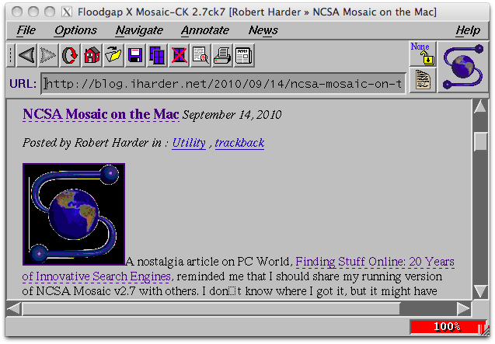

NCSA Mosaic. O navegador mais popular da década de 90.

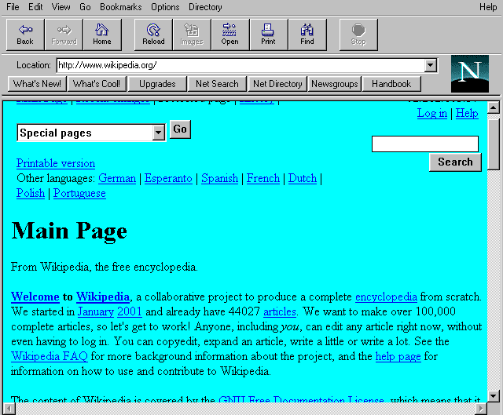

Netscape Navigator: tirou a coroa do NCSA Mosaic.



Brendan Eich: o criador do JavaScript e ex CEO